
Adı Soyadı: Sınıfı: 6/ Okul No:
A Grubu Aldığı Not:
2010 – 2011 EĞİTİM - ÖĞRETİM YILI 6.SINIF FEN VE TEKNOLOJİ DERSİ 1.DÖNEM 2.YAZILI SORULARI

Aşağıdaki doğru-yanlış sorularında parantez içine sizce doğru olanlara D,yanlış olanlara Y harfi Koyunuz.

A
10Puan

1-(D) (Y) -Hücrenin enerji üretim merkezi kofullardır.
2-(D) (Y)-Polenlerin dişicik tepesine taşınması tozlaşma olayıdır.
3-(D) (Y)-Tohumun çimlenmesi için su, sıcaklık ve oksijen gereklidir.
4-(D) (Y)-Sürati hesaplamak için sadece alınan yolun bilinmesi yeterlidir.
5-(D) (Y)-Newton, bir kütle birimidir.
Aşağıda verilen kelimelerle, bu kelimelerin karşılığı olan cümleleri doğru eşleştiriniz.
B
10Puan

(Hücre Zarı – Yumurtalık – Sabit – Taç Yaprak – Doğurarak)

1-Çiçeğin renkli yapraklarına …………………………… Denir.
2-Yumurta hücresi ………………………… Da üretilir.
3-Hücreleri dıştan saran, canlı ve seçici – geçirgen yapı ………………………… Dır.
4-Kedi, Zürafa, fare, ayı ………..…………………… Çoğalır.
5-Hareketli eşit zamanda eşit yolar alıyorsa sürati ………………………... Tir.

Aşağıdaki şekil ve tablolardaki boşlukları uygun şekilde doldurunuz. Her sorunun puan değeri eşittir.

C
50Puan

1-)Bir hareketliye ait Yol – Zaman örüntüsü aşağıdaki gibidir. Buna göre:
Yol (m) | 0 | 10 | 20 | 30 | 40
Zaman (s) | 0 | 2 | 4 | 6 | 8

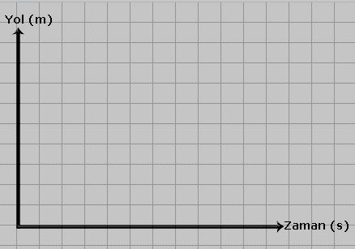
a)Yol – Zaman grafiğini çiziniz. (5 Puan)

b)Sürat – Zaman grafiğini çiziniz. (5 Puan)
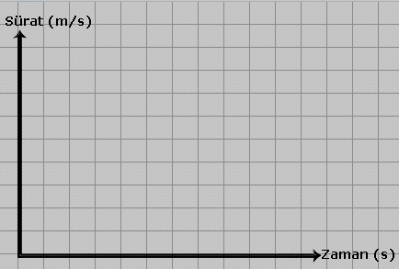

5N

10N

15N

20N

25N

30N

2N

4N

6N

8N

10N

12N
1N

2N

3N

4N

5N

6N
A
B
C
X
Y

Z

2-)a)Dinamometreye asılmış cisimlerin kuvvet değerlerini yazınız. (5 puan)
A= B= C=
b)Ölçüm aralığı en küçük olan dinamometre hangisidir?(5 Puan)

3-)Aşağıdaki cisimlerin dengelenmiş kuvvetler etkisinde olması için boş bırakılan yerlere doğru değerleri yazınız.(10 puan)
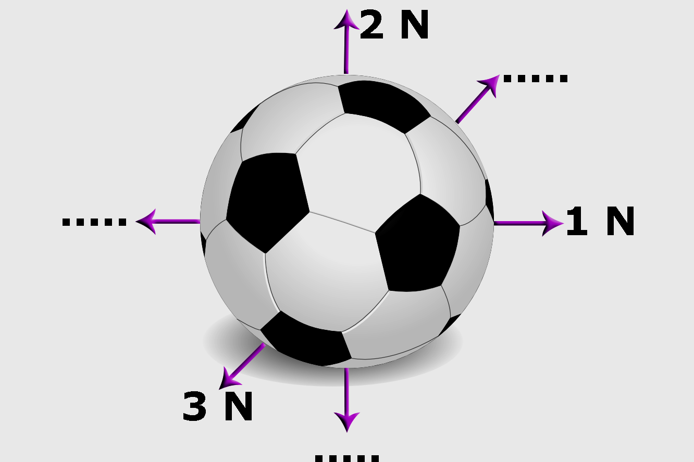

4-)Aşağıdaki Y cismine etki eden net kuvveti bulunuz. Cismi dengeleyen kuvvetin büyüklüğünü ve yönünü yazarak belirtiniz. (10 Puan)
D
K K
G
B
Y
12N 11N
9 N
Y

5-)
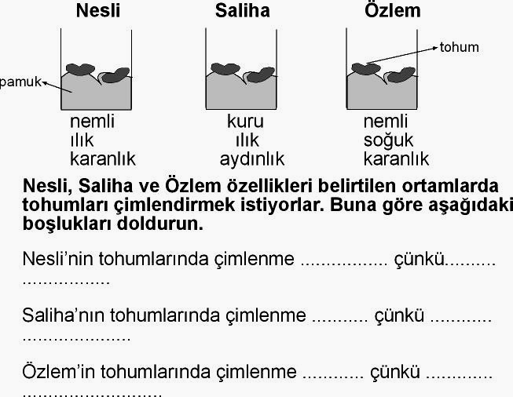

(10 Puan)

Aşağıdaki çoktan seçmeli soruları üzerinde işaretleyerek yanıtlayınız. Her soru 3 puandır.

D
30Puan

1-)Çiçekli bir bitkinin tozlaşmasıyla başlayan hayat döngüsünde, aşağıda verilen olaylar hangi sıraya göre gerçekleşir?

I.Döllenme
II. Çimlenme
III. Tohum ve meyve oluşumu
IV. Genç bitkinin oluşması

A)I – III – II – IV B)I – II – III - IV
C)IV – III – II – I D)II – I – III - IV

2-) I.Yılan
II. Kelebek
III. Kurbağa
IV. Sinek
V. Balık
Verilen hayvanlardan kaç tanesi başkalaşım geçirir?
A)5 B)4 C)3 D)2

3-) I.Koful
II. Kloroplast
III. Sentriol
Verilen organellerden hangileri sadece hayvan hücresinde bulunur?
A)I ve III B)Yalnız III C)II ve III D)I ve II

4-)Vücuttaki organların çalışması yavaşlar. Genellikle sağlık sorunları artar. Üretkenlik azalır.
Yukarıda bazı özellikleri verilen gelişim dönemi aşağıdakilerden hangisinde doğru verilmiştir?

A)Bebeklik B)Çocukluk
C)Yetişkinlik D)Yaşlılık

5-)Bir araba 2400 metrelik yolu 240 saniyede alıyor.
Buna göre, arabanın sürati kaç m/s’dir?
A)10 B)14 C)20 D)30

6-)Sürati 80 m/s olan bir kamyon 400 metrelik yolu kaç saniyede alır?
A)3 B)4 C)5 D)6

A Şehri B Şehri
V = 120km/h 1200km V = 80km/h

7-)Şekildeki iki araç A ve B şehirlerinden aynı anda karşılıklı olarak yola çıkıyorlar.
Bu iki araç kaç saat sonra karşılaşırlar?
A)6 B)5 C)4 D)3

2N 6N

9-)3N ve 17N şiddetindeki iki kuvvetin bileşkesinin şiddeti 14N’dur.
Buna göre bu kuvvetler ile ilgili hangisi söylenemez?

A)Doğrultuları aynıdır.
B) Yönleri aynıdır.
C)Bileşke kuvvet 17N’luk kuvvet ile aynı yöndedir.
D)Yönleri zıttır.

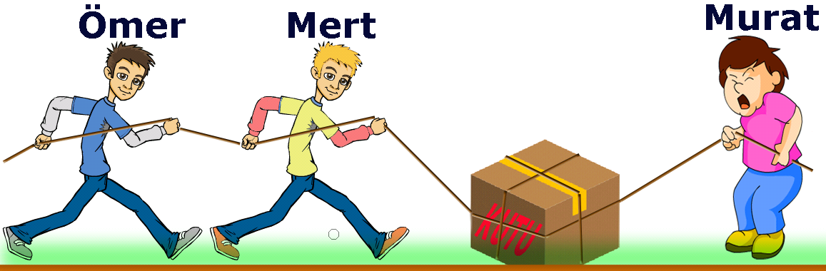

10-Şekildeki sürtünmesiz yatay düzlemde Ömer, Mert ve Murat kutuyu kendilerine doğru çekiyorlar.

Kutu Murat’ın tarafına doğru hareket ettiğine göre Ömer, Mert ve Murat’ın kuvvetlerinin büyüklüğü kaçar N olabilir?

Ömer Mert Murat
A) 6 7 12
B) 6 8 12
C) 7 8 16
D) 4 9 11

CEVAP ANAHTARI
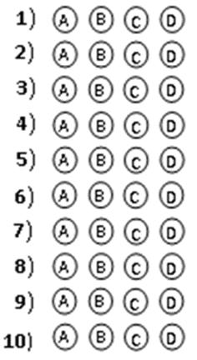

Not: Sınav süresi 40 dakikadır.
Puanlar soruların yanında verilmiştir.
BAŞARLAR DİLERİM
JAkat
Jülide ORMAN
Fen ve Teknoloji Öğretmeni

“Eğer değerli bir buluş yaptıysam, bunu yetenekten çok sabırlı bir dikkate borçluyum.” Sir İsaac NEWTON

8-)Şekildeki kuvvetlerin etkisindeki cisim hangi yönde kaç Newton’luk bir kuvvetle hareket eder? (Net kuvveti bulunuz)
Yönü Büyüklüğü (N)
A) Doğu 4
B) Doğu 8
C) Batı 4
D) Batı 8

Adı Soyadı: Sınıfı: 6/ Okul No:
B Grubu Aldığı Not:
2010 – 2011 EĞİTİM - ÖĞRETİM YILI 6.SINIF FEN VE TEKNOLOJİ DERSİ 1.DÖNEM 2.YAZILI SORULARI

Aşağıdaki doğru-yanlış sorularında parantez içine sizce doğru olanlara D,yanlış olanlara Y harfi Koyunuz.

A
10Puan

1-(D) (Y)-Hücre duvarı sadece bitki hücresinde bulunur, hayvan hücresinde bulunmaz.
2-(D) (Y)-Bitkilerde dişi üreme organı başçık ve sapçık olmak üzere iki kısımdan oluşur.
3-(D) (Y)-Tohumun çimlenmesi için ışık ve su gereklidir.
4-(D) (Y)-Sürat, hareketlinin birim zamanda aldığı yoldur.
5-(D) (Y)-Ağırlık, dinamometre ile ölçülür.

Aşağıda verilen kelimelerle, bu kelimelerin karşılığı olan cümleleri doğru eşleştiriniz.
B
10Puan

(Ribozom – Testis – Fazla – Çanak Yaprak – Yumurtlayarak)
1-………………………… Çiçek tomurcuk halinde iken dış etkilerden korur.
2-Sperm hücreleri …………………… De üretilir.
3-Proteinlerin üretilmesinde sorumlu organel …………………… Dur.
4-Tavuk, ördek, yılan, timsah ……………………… Çoğalır.
5-Aynı yolu daha kısa sürede alan otobüsün sürati kamyonun süratinden ………………… Dır.

Aşağıdaki şekil ve tablolardaki boşlukları uygun şekilde doldurunuz. Her sorunun puan değeri eşittir.

C
50Puan

1-)Bir hareketliye ait Yol – Zaman örüntüsü aşağıdaki gibidir. Buna göre:
Yol (m) | 0 | 5 | 10 | 15 | 20
Zaman (s) | 0 | 1 | 2 | 3 | 4

a)Yol – Zaman grafiğini çiziniz. (5 Puan)

b)Sürat – Zaman grafiğini çiziniz. (5 Puan)

5N

10N

15N

20N

25N

30N

2N

4N

6N

8N

10N

12N
1N

2N

3N

4N

5N

6N
A
B
C
X
Y

Z

2-)a)Dinamometreye asılmış cisimlerin kuvvet değerlerini yazınız. (5 puan)
A= B= C=
b)Ölçüm aralığı en fazla olan dinamometre hangisidir?(5 Puan)

3-)Aşağıdaki cisimlerin dengelenmiş kuvvetler etkisinde olması için boş bırakılan yerlere doğru değerleri yazınız.(10 puan)
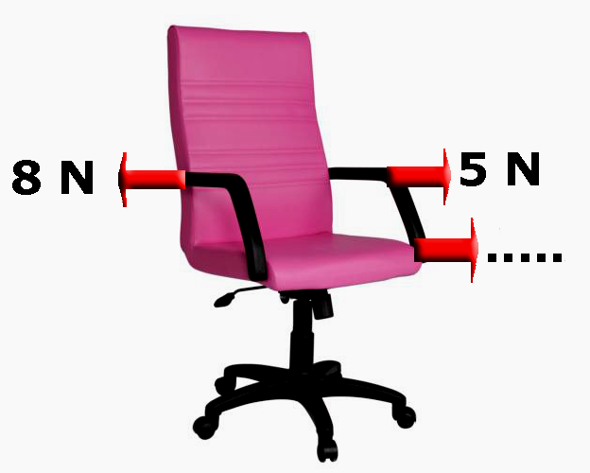
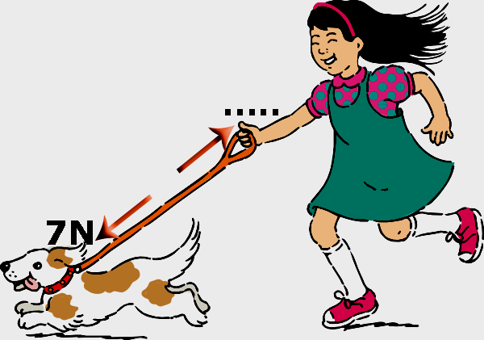

4-)Aşağıdaki X cismine etki eden net kuvveti bulunuz. Cismi dengeleyen kuvvetin büyüklüğünü ve yönünü yazarak belirtiniz. (10 Puan)
D
K K
G
B
X
20N 10N
7 N
Y

5-)Bir öğrenci yukarıdaki düzenekleri hazırlayarak deney yapmaktadır.
Buna göre,
-I.deney tohumlarında çimlenme …………… Çünkü…………………
-II.deney tohumlarında çimlenme …………… Çünkü…………………
-III.deney tohumlarında çimlenme …………… Çünkü…………………

Aşağıdaki çoktan seçmeli soruları üzerinde işaretleyerek yanıtlayınız. Her soru 3 puandır.

D
30Puan

1-)Tohumun gelişmesi için belirli koşulların sağlanması gerekir.
Ece, fasulye tohumunu bir kap içine yerleştirerek üzerini pamuk ile kaplatır. Bir süre sonra tohumda herhangi bir gelişme gözlemez.
Bu durumda ece, aşağıda verilenlerden hangisini yaparsa tohum çimlenmeye başlar?
A)Kaba bir miktar su ekleyerek oda sıcaklığında bekletmeli
B)Tohum bulunan kabı penceresinin önene koymalı
C)Tohumu 30 dakika kaynattıktan sonra kaba yerleştirmeli
D)İçinde tohum bulunan kabı buzdolabında bekletmeli

2-) I.Balık II. Köpek III. Penguen
IV. Kaplumbağa V. Kuş VI. Kurbağa
Verilen hayvanlardan hangileri yavrularına bakar ve yumurtayla çoğalır?
A)I ve II B)III ve V C)II ve III D)IV ve VI

3-) I.Mitokondri
II. Kloroplast
III. Sentriol
Verilen organellerden hangileri sadece bitki hücresinde bulunur?
A)I ve II B)Yalnız II C)II ve III D)Yalnız III

4-)Emeklemeyi yeni öğrenen Yiğit’in gelişim dönemiyle ilgili olarak aşağıdakilerden hangisi söylenemez?
A)10 aylık olabilir.
B)Ellerini kullanmayı öğrenebilir.
C)Bazı sözcükler öğrenebilir.
D)Ruhsal açıdan en karmaşık dönemdedir.

5-)Mert 2400 metrelik yolu koşarak 120 saniyede alıyor.
Buna göre, Mert’in sürati kaç m/s’dir?
A)10 B)14 C)20 D)30

6-)Bir otomobil 100 m/s lik sürat ile 60 saniyede ne kadar yol alır?
A)6000 B)3000 C)2000 D)12000

K Şehri L Şehri
450km

7-)Şekildeki iki araç K ve L şehirlerinden aynı anda karşılıklı olarak yola çıkıyorlar.
Bu iki araç 5 saat sonra karşılaştıklarına göre, süratleri toplamı kaç km/h dir?
A)60 B)80 C)90 D)100

2N 6N
8-)Şekildeki kuvvetlerin etkisindeki cisim hangi yönde kaç Newton’luk bir kuvvetle hareket eder? (Net kuvveti bulunuz)
Yönü Büyüklüğü (N)
A)Batı 4
B)Batı 8
C)Doğu 4
D)Doğu 8

9-)5N ve 12N şiddetindeki iki kuvvetin bileşkesinin şiddeti 7N’dur.
Buna göre bu kuvvetler ile ilgili hangisi söylenemez?

A)Doğrultuları aynıdır.
B) Yönleri aynıdır.
C)Bileşke kuvvet 17N’luk kuvvet ile aynı yöndedir.
D)Yönleri zıttır.

10-Dengelenmiş kuvvetler etkisindeki cisimler ya hareketsizdir ya da sabit süratle hareket ederler.

Aşağıdaki kutulardan hangisine etki eden kuvvetlerden bir tanesini kaldırırsak cismin sabit süratle hareket etmesini sağlayabiliriz?


A) B)



C) D)

CEVAP ANAHTARI

Not: Sınav süresi 40 dakikadır.
Puanlar soruların yanında verilmiştir.
BAŞARLAR DİLERİM
JAkat
Jülide ORMAN
Fen ve Teknoloji Öğretmeni

“Eğer değerli bir buluş yaptıysam, bunu yetenekten çok sabırlı bir dikkate borçluyum.” Sir İsaac NEWTON

